Kriminalita na území Slovenskej Republiky
Na obrázkoch sú graficky zaznamenané počty prípadov trestných činov (požiare, vydierania a sprenevera) v jednotlivých okresoch Slovenskej republiky v období od januára 2017 do augusta 2017.
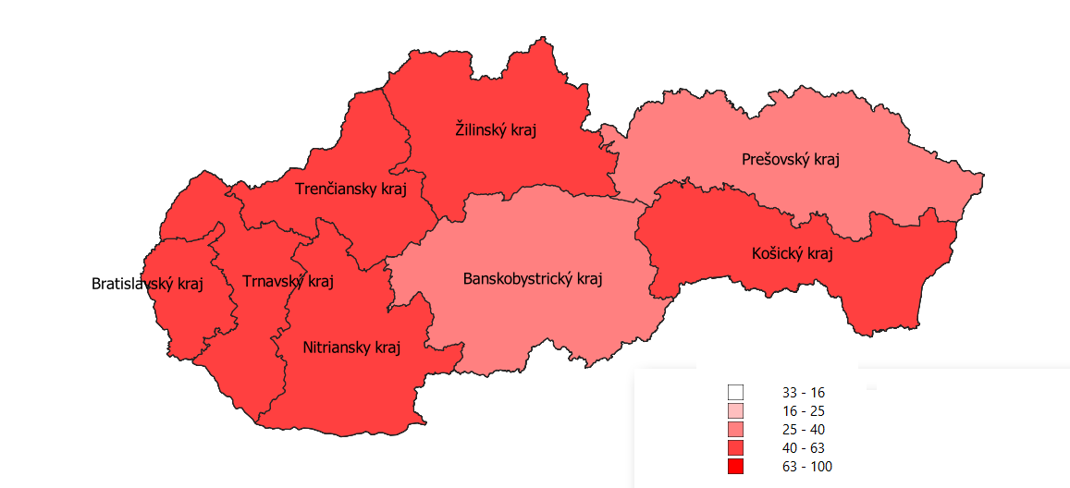
Obrázok 1 Počet zistených trestných činov - Požiare

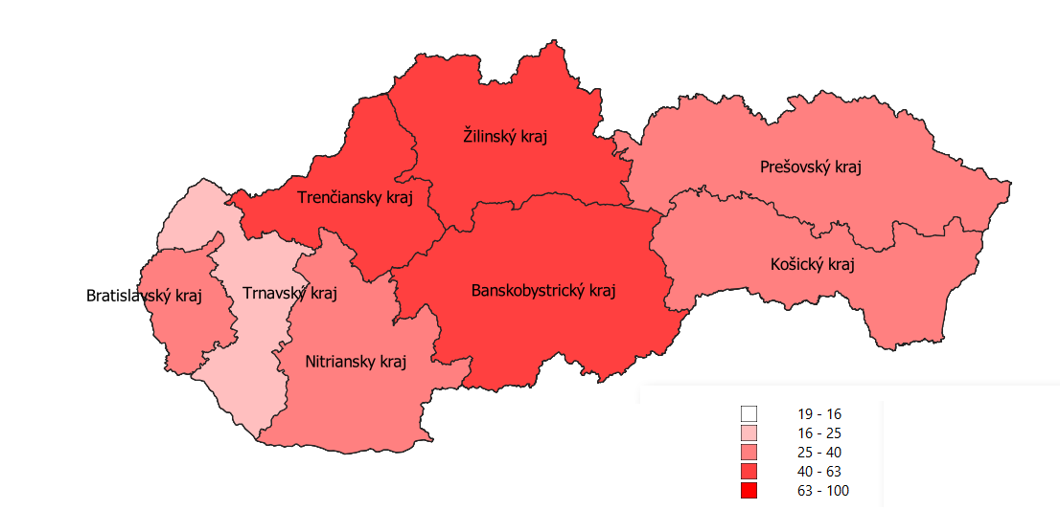
Obrázok 2 Počet zistených trestných činov - Vydieranie

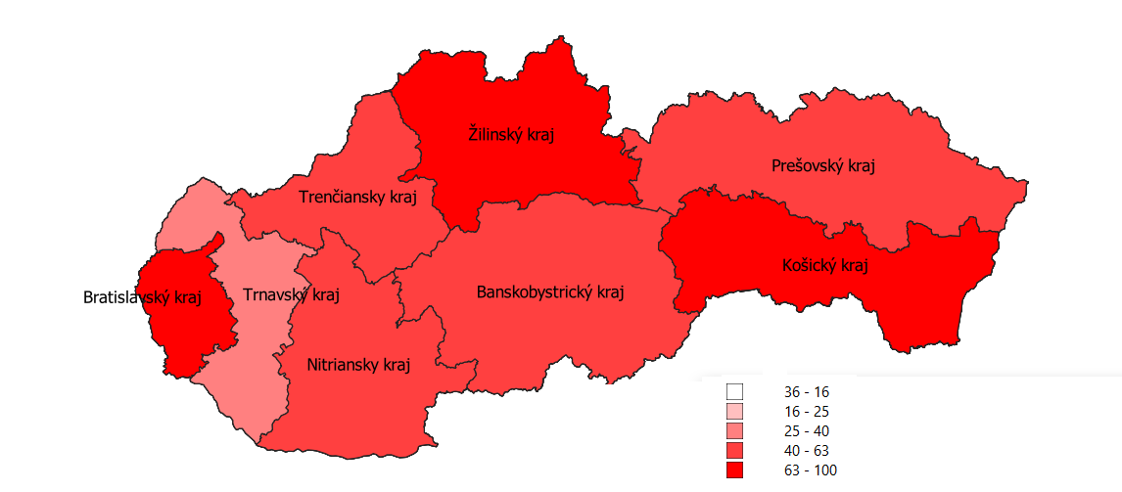
Obrázok 3 Počet zistených trestných činov - Sprenevera

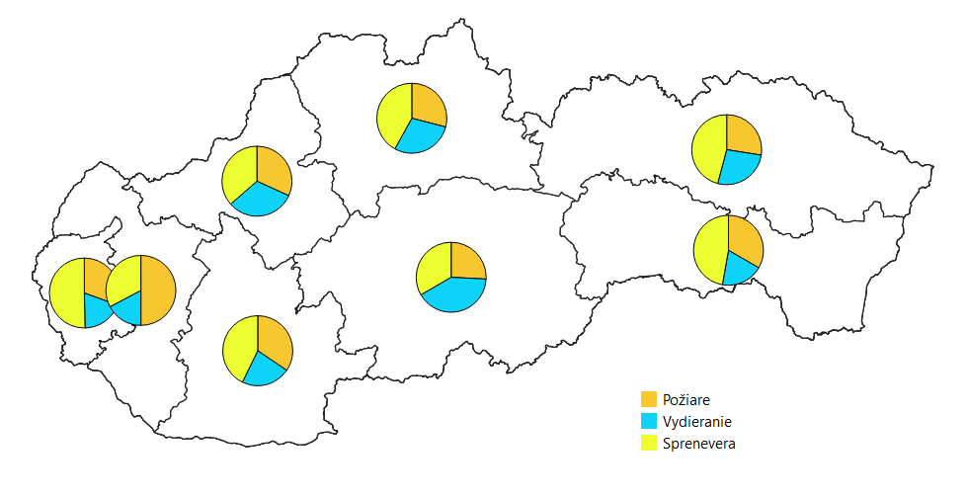
Obrázok 4 Vyjadrenie počtu prípadov v koláčových grafoch pre jednotlivé kraje

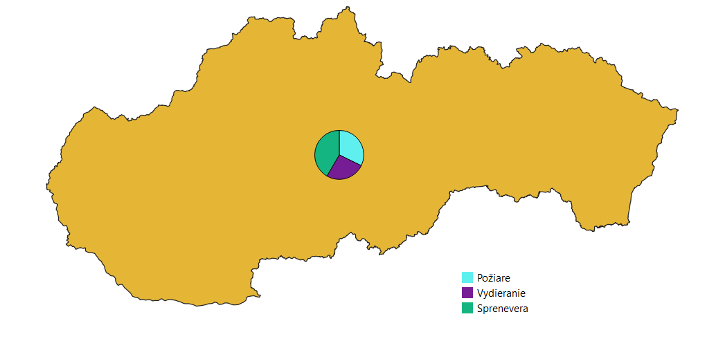
Obrázok 4 Vyjadrenie počtu prípadov v koláčových grafoch pre celú SR

